Plamen 2014 -2015

23. května 2015

Dnešní den od rána poprchává a tak vůbec nevíme, jestli se soutěž uskuteční. Postavili jsme si stan proti dešti a čekali na další soutěžící. Zjistili jsme, že se nám vylilo pití na konopnou hadici, tak jsme ji museli pořád dokola motat, aby nám neztvrdla. Tentokrát byla zrušena disciplína 400 m CTIF. V dnešní soutěži jsme vyhráli útok CTIF, štafetu 4 x 60 m štafetu požárních dvojic, ale požární útok se nám nepodařil, byli jsme až pátí. V celkovém součtu jsme obsadili 1. místo a postupujeme do krajského kola.

Starší žáci

Složení družstva: Zdeněk Sáňka, Dominik Pavelka, Marek Jarušek, Marcela Petrašová, Vladimír Sáňka, Martin Stejskal, Tomáš Mareček, Veronika
Pospíšilová, Jan Kouřil a Veronika Marečková

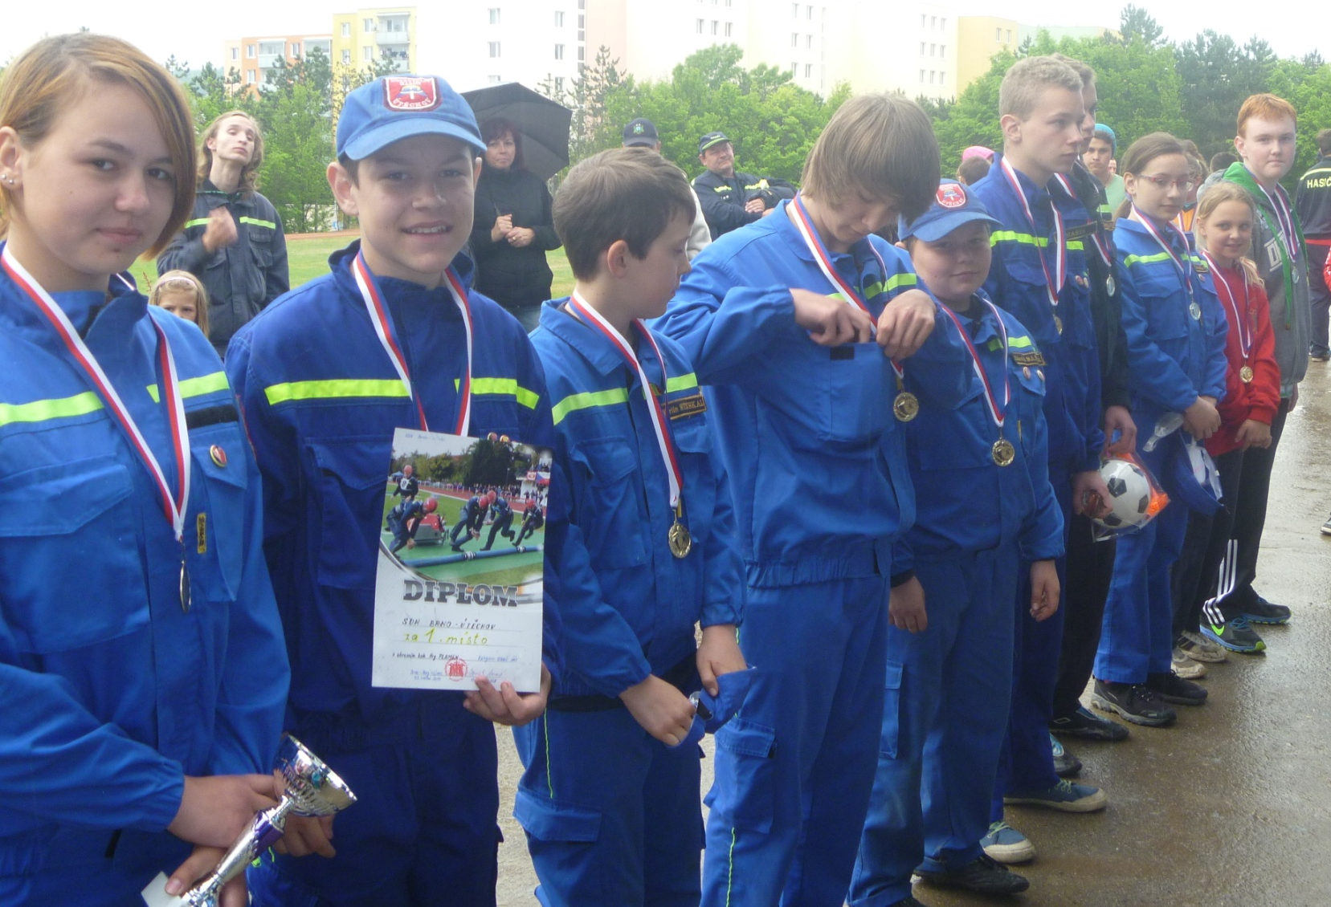

 | ZPV | požární útok |  |  | štafeta 4x60 m |  |  | 400 m CTIF |  |  |  | útok CTIF |  |  |  | štafeta dvojic |  |  |  |  |  |  | Celoroční | činnost | Body | Pořadí
Družstvo | poř. | čas 1 | čas 2 | poř. | čas 1 | čas 2 | poř. | čas | Tr. | čas | poř. | čas | Tr. | čas | poř. | čas 1 | Tr. | čas 1 | čas 2 | Tr. | čas 2 | poř.
 |  |  |  |  |  |  |  |  | body |  |  |  | body |  |  |  | body |  |  | body
Útěchov | 1 | 25,02 |  | 4 | 46,47 | 56,27 | 1 |  |  |  |  | 73,70 | 20 | 98,70 | 1 | 57,5 | 0 | 57,5 | 77,2 | 0 | 77,2 | 1 | 0 |  | 8 | 1
Bohunice | 4 | 21,13 |  | 2 | 52,88 | 51,86 | 3 |  |  |  |  | 94,20 | 35 | 129,20 | 2 | 66,1 | 0 | 66,1 | 65,7 | 0 | 65,7 | 2 | 0 |  | 13 | 2
Královo Pole | 2 | 25,23 |  | 5 | DNF | 51,43 | 2 |  |  |  |  | 108,20 | 30 | 138,20 | 3 | 66,3 | 0 | 66,3 | 78,2 | 0 | 78,2 | 3 | 0 |  | 15 | 3
Slatina | 3 | 18,73 |  | 1 | 65,77 | 63,61 | 5 |  |  |  |  | 108,60 | 90 | 198,60 | 4 | 75,9 | 20 | 95,9 | 72,1 | 10 | 82,1 | 4 | 0 |  | 17 | 4
Jundrov | 5 | 22,64 |  | 3 | DNF | 60,94 | 4 |  |  |  |  | 147,00 | 130 | 277,00 | 5 | 87,4 | 20 | 107,4 | 95,7 | 10 | 105,7 | 5 | 0 |  | 22 | 5

